
Estado do Tocantins
Poder Legislativo

EXCELENTÍSSIMO SENHOR PRESIDENTE DA ASSEMBLEIA LEGISLATIVA DO ESTADO DO TOCANTINS.

Requer ao Presidente da Assembleia Legislativa do Tocantins o envio de expediente ao Senhor Superintendente do DNIT - Departamento Nacional de Infraestrutura de Transportes, que instale redutores de velocidade na BR-153, no trecho que liga o entroncamento ao setor Jardim dos Ipês, em Araguaína.

O Deputado que o presente subscreve vem nos termos regimentais desta Augusta Casa de Leis, após anuência do Plenário vem requerer a Vossa Excelência o envio de expediente ao Senhor Superintendente do DNIT - Departamento Nacional de Infraestrutura de Transportes, que instale redutores de velocidade na BR-153, no trecho que liga o entroncamento ao setor Jardim dos Ipês, em Araguaína.
JUSTIFICATIVA

O trecho supracitado tem um grande fluxo de veículos e pedestres. Há a necessidade de uma maior sinalização afim de evitar acidentes.

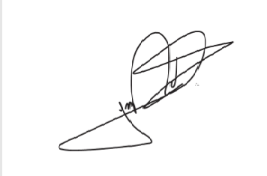
JORGE FREDERICO
Deputado Estadual

